Міністерство освіти і науки України

Національний університет „Львівська політехніка”



**Звіт**

з лабораторної роботи №2

з дисципліни: “Кросплатформні засоби

програмування”

на тему: “КЛАСИ ТА ПАКЕТИ ”

Варіант 14

Виконав: ст. гр. КІ-301

Матвіїшин М.З

Прийняв:

Майдан М.В

Львів – 2023

**ЗАВДАННЯ**

1. Написати та налагодити програму на мові Java, що реалізує у вигляді класу предметну

область згідно варіанту. Програма має задовольняти наступним вимогам:

• програма має розміщуватися в пакеті Група.Прізвище.Lab2;

• клас має містити мінімум 3 поля, що є об’єктами класів, які описують складові

частини предметної області;

• клас має містити кілька конструкторів та мінімум 10 методів;

• для тестування і демонстрації роботи розробленого класу розробити клас-драйвер;

• методи класу мають вести протокол своєї діяльності, що записується у файл;

• розробити механізм коректного завершення роботи з файлом (не надіятися на

метод finalize());

• програма має володіти коментарями, які дозволять автоматично згенерувати

документацію до розробленого пакету.

2. Автоматично згенерувати документацію до розробленої програми.

3. Завантажити код на GitHub згідно методичних вказівок по роботі з GitHub.

4. Скласти звіт про виконану роботу з приведенням тексту програми, результату її

виконання та фрагменту згенерованої документації та завантажити його у ВНС.

5. Дати відповідь на контрольні запитання.

Мій Варіант 14 – Телевізор

**Хід Роботи**

Лістинг програми:

TV.java

package ki301.Matviishyn.lab2;

import java.io.*;

public class TV {

private Screen screen;

private String[] channels;

private int currentChannel;

private int currentVolume;

private PrintWriter fout;

public TV() throws FileNotFoundException {

screen = new Screen();

this.channels = new String[]{

"1+1",

"National Geographic",

"Novyy",

"Films",

"HBO",

"BBC News",

"Cartoon Network",

"History Channel",

"Food Network",

"Netflix"

};

currentChannel = 0;

currentVolume = 50;

try {

fout = new PrintWriter(new File("TVLog.txt"));

} catch (FileNotFoundException e) {

System.***err***.println("Could not create TVLog.txt");

}

}

public void changeChannel(int newChannel) {

if (newChannel >= 0 && newChannel < channels.length) {

currentChannel = newChannel;

System.***out***.println("Channel is changed");

getCurrentChannel();

} else {

System.***out***.println("Invalid channel number");

}

}

public void adjustVolume(int delta) {

currentVolume += delta;

if (currentVolume < 0) {

currentVolume = 0;

} else if (currentVolume > 100) {

currentVolume = 100;

}

System.***out***.println("volume is changed");

getCurrentVolume();

}

public String getCurrentChannel() {

String currentChannelName = channels[currentChannel];

System.***out***.println("Current channel: " + currentChannelName);

return currentChannelName;

}

public int getCurrentVolume() {

System.***out***.println("Current volume: " + currentVolume);

return currentVolume;

}

public void turnOn() {

screen.turnOn();

}

public void turnOff() {

screen.turnOff();

}

public void displayInfo() {

System.***out***.println("TV is " + (screen.isOn() ? "on" : "off"));

getCurrentChannel();

getCurrentVolume();

}

public void dispose() {

if (fout != null) {

fout.close();

}

}

}

class Screen {

private boolean isOn;

public Screen() {

isOn = false;

}

public void turnOn() {

isOn = true;

}

public void turnOff() {

isOn = false;

}

public boolean isOn() {

return isOn;

}

}

TvApp.java

package ki301.Matviishyn.lab2;

import static java.lang.System.out;

import java.io.*;

import java.util.Scanner;

/**

*

*/

public class TvApp {

/**

* @param args

*/

public static void main(String[] args) throws FileNotFoundException

{

try {

TV tv = new TV();

tv.turnOn();

tv.displayInfo();

WaitForEnter();

tv.changeChannel(3);

tv.adjustVolume(10);

WaitForEnter();

tv.turnOff();

tv.displayInfo();

tv.dispose();

} catch (FileNotFoundException e) {

System.err.println("Could not create TVLog.txt");

}

}

public static void WaitForEnter()

{

Scanner scanner = new Scanner(System.in);

scanner.nextLine();

}

}

Результат виконання програми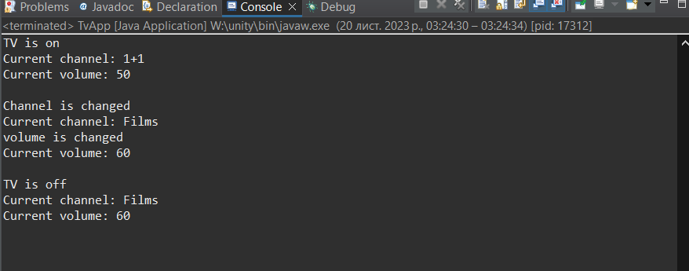

**Висновок**

На цій лабораторній роботі я познайомився з понняттям класу. Використовував конструктори класів, та створював пакети.